PRESSEMITTEILUNG
BECKER-Antriebe GmbH

Einfach smart: Rollladensteuerung per Router
Mit BoxCTRL-Antrieben wird die FRITZ!Box zur Smart Home Zentrale für automatisierte Rollläden

Der hessische Antriebsspezialist Becker-Antriebe bietet ab sofort mit BoxCTRL-Antrieben eine noch komfortablere Möglichkeit Rollläden, ohne viel Aufwand und technisches Zubehör, ins Smart Home zu integrieren. Der Clou: Als erstes System seiner Art nutzt BoxCTRL zur Rollladensteuerung den in vielen Haushalten verbreiteten Router FRITZ!Box von AVM. Eine sonst übliche, separate Basisstation für Smart Home-Produkte wird dank BoxCTRL nicht mehr benötigt – für Kunden und Fachhändler bietet das gleich mehrere Vorteile.

Was Smart Home-Fans wollen: Komfort und Einfachheit
Mit BoxCTRL schafft Becker eine einfache und komfortable Lösung zur Rollladensteuerung über das heimische Netzwerk. BoxCTRL lässt sich dabei ganz einfach über den DECT ULE HAN FUN-Funk-Standard mit der FRITZ!Box verbinden. Über die Vernetzung mit dem Router sind dank BoxCTRL fast alle Rollläden für die smarte Steuerung auf- und umrüstbar. Da die separate Basisstation entfällt und das HAN FUN-Protokoll auch in anderen Smart Home-Anwendungen zum Einsatz kommt, wird die FRITZ!Box nach und nach zur smarten und kompatiblen Steuerzentrale für die Hausautomation.

Die Bedienung der Rollläden mit BoxCTRL ist flexibel. Per FRITZ!App Smart Home von AVM können Rollläden über den heimischen Rechner oder über mobile Endgeräte wie Smartphones oder Tablets gesteuert werden. Kunden, die auf klassische Vor-Ort-Bedienung Wert legen, können auf den optionalen Funktaster FRITZ!DECT 400 zurückgreifen. Noch mehr Möglichkeiten haben Kunden mit FRITZ!DECT 440: Zusätzlich mit Temperatur-Display und vier frei konfigurierbaren Tasten ausgestattet, lassen sich auch weitere Smart Home-Anwendungen steuern. Beide Versionen sind für den Hand- und Wandbetrieb geeignet. Darüber hinaus kann BoxCTRL auch über ein verdrahtetes Taster-System bedient werden, das mit diversen Schalterprogrammen wie z.B. Busch-Jaeger kompatibel ist. Auch die Steuerung per FRITZ!Fon ist möglich.

Mit BoxCTRL einfach neue Kunden gewinnen
Mit der einfachen Anbindung an die FRITZ!Box richtet sich BoxCTRL ganz gezielt auch an Anwender, für die Rollladen-Automation bisher kein Thema war oder die technische Berührungsängste mit dem Thema Smart Home hatten. Auch Kunden, die ihre „Rollläden einfach nur mit dem Smartphone bedienen“ möchten, werden hier bestens zufriedengestellt. Für den Fachhandel bietet sich hier auch dank der hohen Verbreitung und Strahlkraft der AVM FRITZ!Box eine große Chance: Die Fachhändler, die sich per eLearning-Seminar zum BoxCTRL Partner qualifizieren, werden u.a. im Rahmen der Händlersuche auf www.box-ctrl.de angezeigt, so dass der Kunde den Fachhändler in seiner Nähe ermitteln kann. So kommen Fachhandwerker mit potentiellen Kunden in Kontakt, die auf eine professionelle Montage wert legen. Häufig wird die Arbeit mit dem Einbau der Antriebe und dem Einstellen der Endlagen für sie dann auch erledigt sein. Denn die Verbindung mit der AVM FRITZ!Box und nachfolgende Einstellungen sind so einfach, dass die meisten Endkunden sie problemlos selbst durchführen können.

Highlights und Ausstattungsmerkmale der BoxCTRL
Typisch für die bewährte Antriebstechnologie von Becker wartet auch BoxCTRL mit einem Funktionsumfang auf, der Kunden und Anwendern zahlreiche Mehrwerte zur automatisierten Rollladensteuerung bietet. Mit der One-button-learn-in-Funktion ist der montierte BoxCTRL Antrieb auf Knopfdruck einsatzbereit. Für ein Plus an Sicherheit sorgt zudem eine Blockiererkennung in AUF-Richtung sowie eine Hochschiebesicherung zur Einbruchhemmung. Die dynamische Drehmomentanpassung und der geräuschmindernde Sanftanschlag erhöhen die Lebensdauer des Rollladensystems nachhaltig. Die sensible Hinderniserkennung und drahtlose Software-Updates sind weitere Ausstattungsmerkmale, die wieder einmal belegen, dass Kontrolle, Sicherheit und Komfort bei Becker Hand in Hand gehen.

Wörter: 531
Zeichen (mit Leerzeichen): 3.971

BECKER-Antriebe GmbH
Das weltweit operierende Unternehmen wurde 1921 in Sinn in Hessen gegründet. Heute ist das Unternehmen spezialisiert auf Antriebe und Steuerungen für Rollläden und Sonnenschutz. Mit mehr als 350 Mitarbeitern ist das Familienunternehmen mit verschiedenen Tochterunternehmen und zahlreichen Vertretungen international aktiv.
www.becker-antriebe.de

Pressebild 1
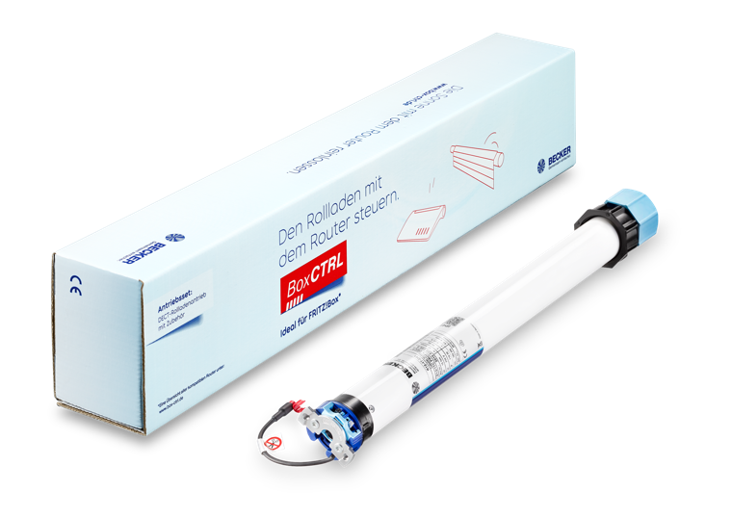
© Becker-Antriebe GmbH
Bildunterschrift: BoxCTRL sei Dank: Um Rollläden noch einfacher ins Smart Home einzubinden, liefert Becker ab sofort kompatible Antriebe zur AVM FRITZ!Box als smarte Steuerzentrale.

Pressebild 2

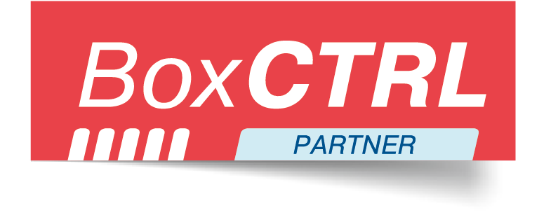
© Becker-Antriebe GmbH
Bildunterschrift: Fachhändler können sich zum BoxCTRL Partner qualifizieren und mit BoxCTRL-Antrieben bei Endkunden punkten – denn über die AVM FRITZ!Box lässt sich so ein smartes Zuhause einrichten. Ganz ohne zusätzliches Smart Home Hub.

Pressebild 3:

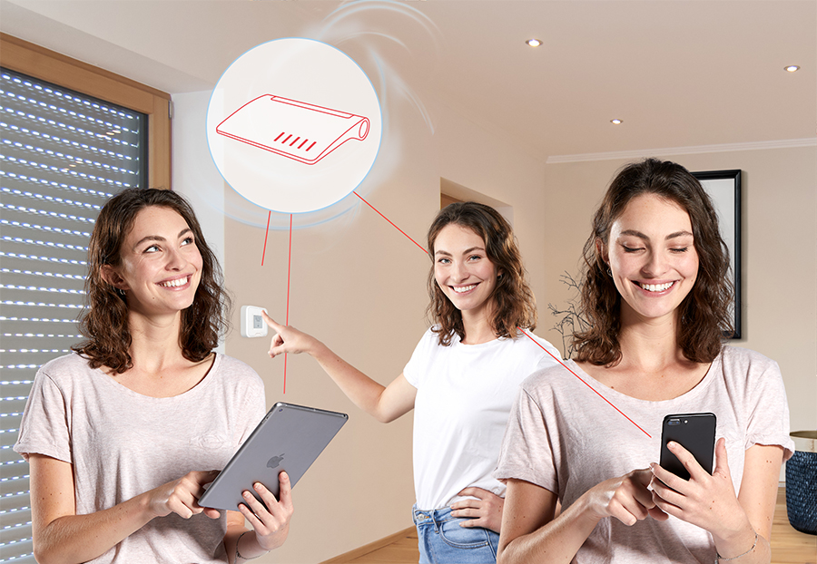

© Becker-Antriebe GmbH
Bildunterschrift: Höchstmaß an Flexibilität: Die BoxCTRL-Antriebe lassen sich z.B. per Wandsender oder auf mobilen Endgeräten über die kostenlose FRITZ!App steuern.

Ihre Ansprechpartnerin:
BECKER-Antriebe GmbH
Karina Franz
Marketing
Friedrich-Ebert-Str. 2-4
35764 Sinn
T. 02772 507-154
F. 02722 507-215
marketing@becker-antriebe.com
www.becker-antriebe.de

